BPMN Diagram pre eTermín
Vysvetlivky aby PO a PD vedeli čo sa deje:
- Kruhy – eventy / udalosti
- Hrubé kruhy – end events / konečné udalosti
- Obdĺžniky – tasks / kroky
- Kosoštvorce – gateways / rozhodovanie
- Swimlanes - modrý rámček - rozdeľujú pool na role, ukazujú „kto čo robí“
- Pool - celý proces ako jeden veľký rám (môžeme si všimnúť terminológiu okolo bazénov)
Máme 2 pooly:
- Proces objednania termínu
- Proces zanechania recenzie
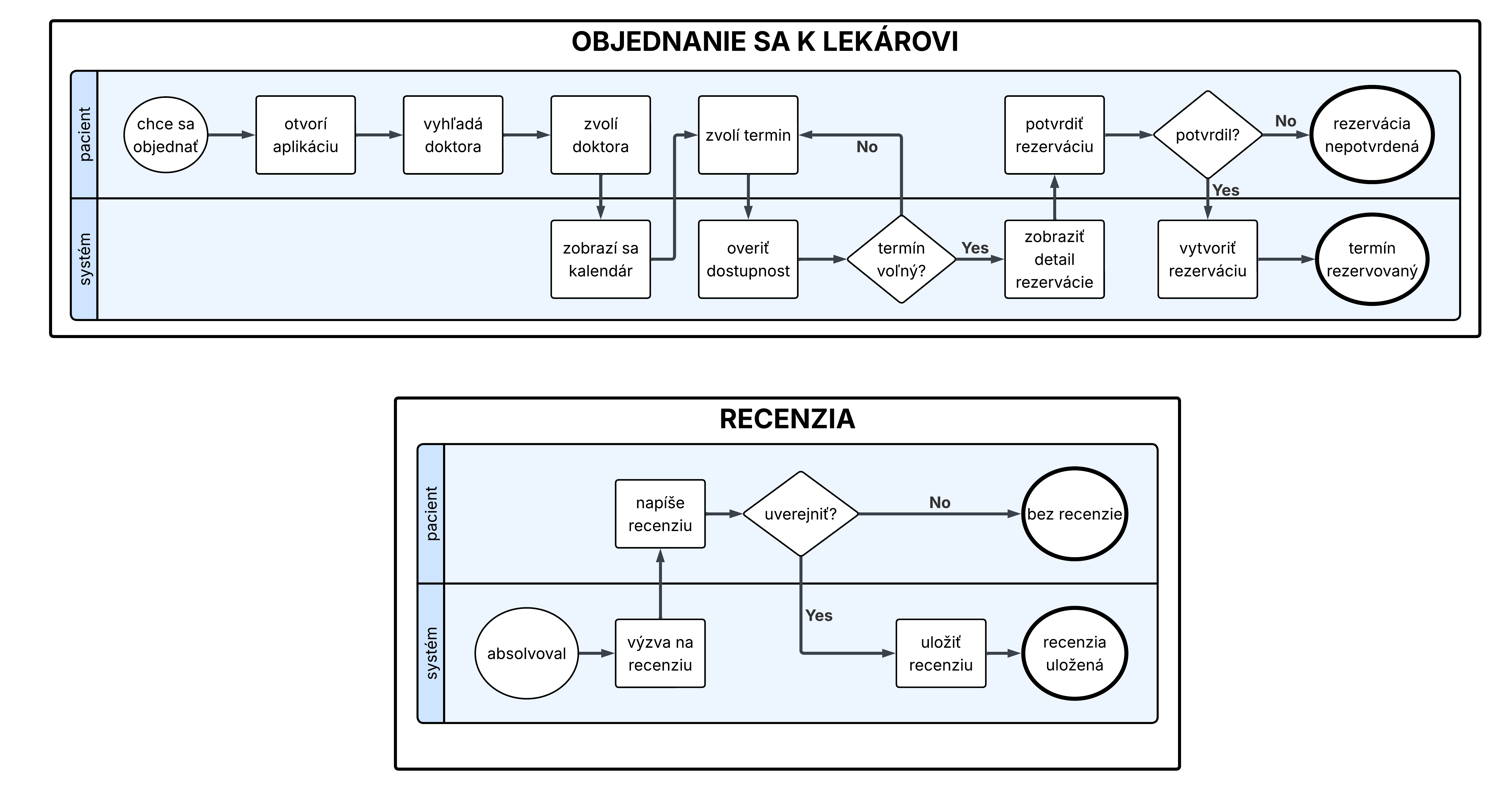

Proces objednania termínu
Obsahuje 2 swim lanes:
- Pacient
- Systém
Opis procesu:
- Pacient sa prihlási do aplikácie
- Vyhľadá a vyberie lekára
- Zobrazia sa dostupné termíny
- Vyberie si termín
- Systém overí dostupnosť
- Pacient potvrdí rezerváciu
- Systém vytvorí rezerváciu a odošle potvrdenie

Proces recenzie
Taktiež obsahuje 2 swim lanes:
- Pacient
- Systém
Opis procesu:
- Po absolvovaní vyšetrenia systém vyzve pacienta na zanechanie recenzie
- Pacient napíše recenziu (text môže byť aj prázdny)
- Má možnosť ju uverejniť alebo neuverejniť
- Ak sa rozhodne ju uverejniť systém ju uloží a zobrazí ostatným používateľom

Vhodne rozdeliť medzi slajdy s relevantnými výsekmi diagramov

